本文内容翻译自 Morningstar（晨星）于 2025 年 11 月发布的文章 《How to Use International Stocks in Your Portfolio》（作者：Amy C. Arnott, CFA）。
本译文旨在帮助读者理解国际股票在投资组合中的作用、风险与分散价值，仅供学习、研究与参考。

如何在你的投资组合中使用国际股票？

——国际股票的优势、风险与配置方式

Should you have international stocks in your portfolio?

如果你已经持有美国大型股票，国际股票可能是合乎逻辑的补充，因为它们有潜力提升组合的分散化。

这是本系列“组合基础”文章的一部分，我将解释组建稳健投资组合的一些基本原理。我会从最广泛使用的投资类型开始，说明怎样在组合中有效使用它们。

What Are International Stocks?｜什么是国际股票？

对于居住在美国的投资者而言，任何来自其他国家的公司股票都被视为国际股票。国际股票基金可以聚焦于：
- 发达市场（例如：英国、德国、日本）
- 新兴市场（例如：中国、印度、巴西）
- 或两者的组合

截至 2025 年 9 月，非美国股票约占全球股票市值的 37%。因为国际股票在全球股市中占有重要比重，因此大多数投资者应当持有一定的国际股票。

大多数国际股票以非美元计价，并在当地交易所交易。例如：
- 台湾半导体（TSMC）以新台币计价
- 北欧银行 Nordea 以丹麦克朗计价

例外是 ADR（美国存托凭证），由美国银行发行，以美元计价，并在美国交易所交易。

Advantages and Risks｜投资国际股票的优势与风险

国际股票有两大主要优势：
（1）分散化
（2）在某些时期可能比美国股票表现更好

过去，国际股票与美国股票的相关性较低，因此可以提高全球组合的风险调整后回报。

随着全球经济联系加强，过去几十年两者的联动性有所上升。

在某些时期，如 1970 年代初、1980 年代末、2002 年至 2008 年中期，国际股票表现优于美国股票。这些时期通常伴随着美元走弱：当非美元货币走强时，国际股票在换算回美元后表现更佳。

美元疲弱是 2025 年截至 9 月国际股票跑赢美国股票的因素之一：
- 国际股票：+28%（YTD）
- 美国股票：+17%（YTD）
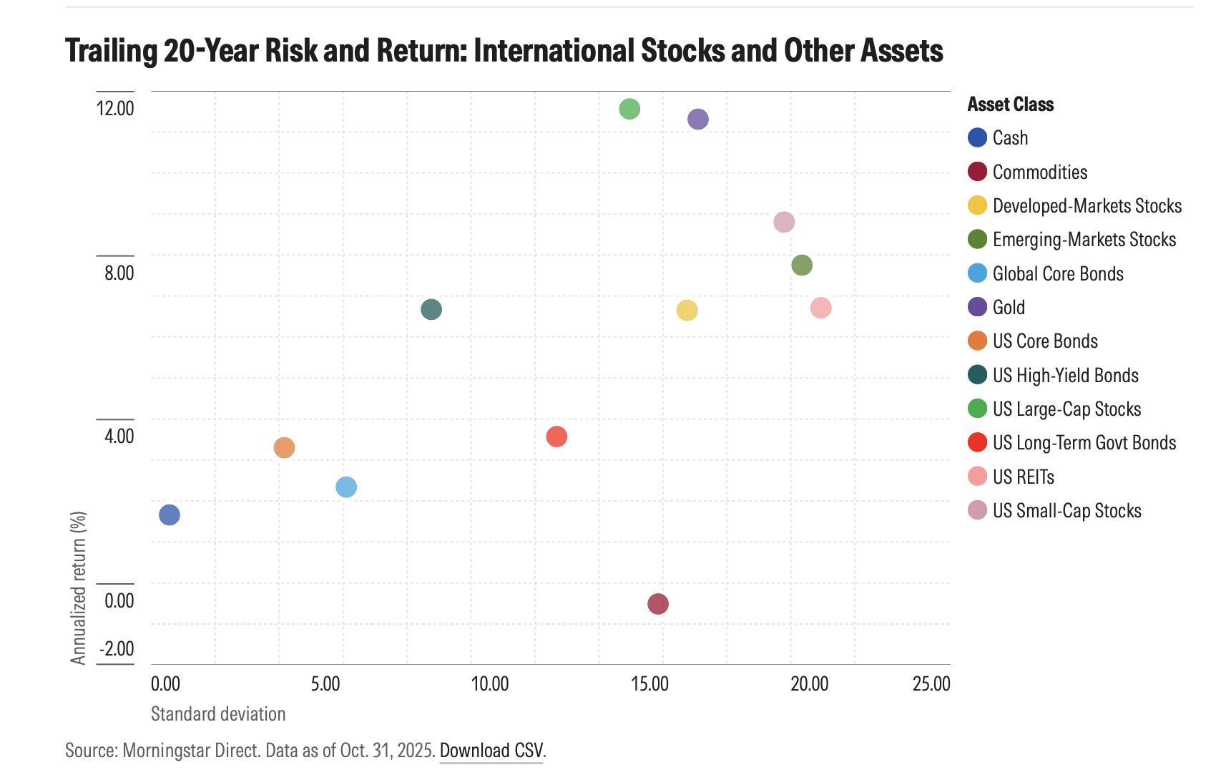

风险：

国际股票伴随特定风险，包括：
- 汇率波动
- 地缘政治冲突
- 较弱的会计标准

这意味着国际股票的风险与波动相对更高。

根据过去 20 年的数据，国际股票在金融危机（2007–2009）及 2020 疫情期间，下跌幅度可达 50% 以上；单季跌幅可超过 20%。
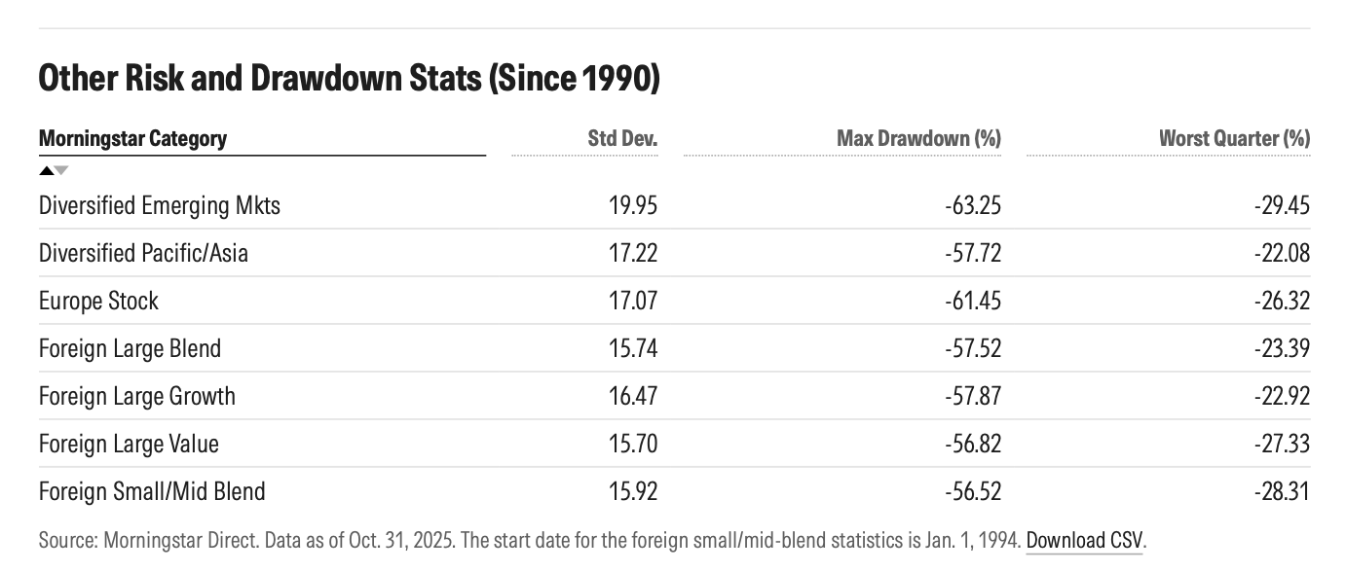

但像其他股票一样，国际股票上涨的时间多于下跌的时间，因此长期仍能产生有吸引力的回报。

（文中原表格与数据已省略，但全部内容可在原文查阅）

How to Invest｜如何投资国际股票

投资国际股票主要有两种方式：

（1）购买个股

对于一般投资者来说，直接在当地交易所购买国际股票并不现实。
ADRs 是一种更可行的方式，目前美国交易所约有 400 只 ADR 可交易，场外还有约 1,800 只。

但买个股带来额外风险，例如：2024 年，约三分之一的 ADR 跌幅超过 10%，而整体国际股票却是上涨的。

（2）购买基金（更推荐）

对于大多数投资者，广泛分散的指数基金是投资国际股票的最佳方式。

原因包括：
- 主动基金长期跑赢市场的比例很低
- 指数基金基于市场权重进行配置
- 主动国际基金平均费用约 1%，而指数基金费用通常不到一半

如果你只想持有一只国际基金，Morningstar 建议选择 Foreign Large Blend（国际大盘混合型）。
该类别覆盖最广、不依赖单一风格，也不过度暴露于成长或价值风格的周期波动。

全球大盘混合型基金（Global Large-Blend）也是一种“一站式”方式，可同时持有美国与非美国股票。

When Do They Perform Best?｜国际股票什么时候表现最好？

国际股票通常在以下环境中表现优异：
- 全球经济增长强劲
- 企业利润上升
- 利率下降
- 通胀温和
- 美元走弱
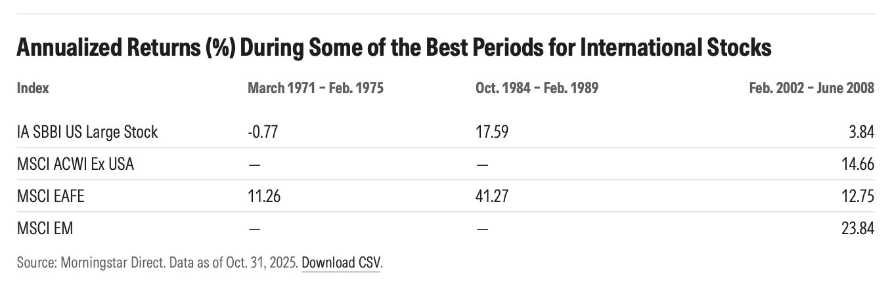

Holding Period｜应持有多久？

Morningstar 建议：

国际股票基金的持有时间至少为 10 年。

这来源于：
- 长周期滚动回报数据
- 历史“回本时间”分析

国际股票的波动大，需要更长的时间穿越周期。

Allocation｜国际股票应该占多少比例？

没有标准答案，但 Morningstar 的框架如下：

核心资产：Foreign Large Blend

➡ 可占组合股票部分的 40%–80%
（多数投资者会倾向区间下沿）

风格类（Growth / Value）

➡ 可占 15%–40%

高风险类（Emerging Markets / 区域型）

➡ 不超过 15%

Best Funds｜高评级国际指数基金（Index Funds）

（Morningstar 数据，截至 2025/10/31）
Name | Ticker | Category | Expense | Minimum
iShares Core MSCI Total Intl Stk ETF | IXUS | Foreign Large Blend | 0.07% | n/a
iShares MSCI EAFE Value ETF | EFV | Foreign Large Value | 0.31% | n/a
State Street Global All Cap ex-US Index | SSGVX | Foreign Large Blend | 0.04% | $0
Vanguard European Stock Admiral | VEUSX | Europe | 0.11% | $3,000
Vanguard FTSE All-World ex-US Admiral | VFWAX | Foreign Large Blend | 0.12% | $3,000
Vanguard Intl Dividend Appreciation | VIAAX | Foreign Large Growth | 0.16% | $3,000
Vanguard Total Intl Stock Index Inv | VGTSX | Foreign Large Blend | 0.17% | $0
Vanguard Total World Stock Admiral | VTWAX | Global Large Blend | 0.10% | $3,000

Best Actively Managed Funds｜高评级主动基金

（Morningstar，2025/10）
Name | Ticker | Category | Expense | Min
American Funds New Perspective A | ANWPX | Global Large Growth | 0.73% | $250
American Funds New World A | NEWFX | Emerging Mkts | 0.98% | $250
American Funds SMALLCAP World A | SMCWX | Global Small/Mid | 1.04% | $250
Dodge & Cox Global Stock I | DODWX | Global Large Value | 0.62% | $2,500
Dodge & Cox International Stock I | DODFX | Foreign Large Value | 0.62% | $2,500
Fidelity Advisor Intl Sm Cap Opps Z | FIQJX | Foreign Small/Mid Growth | 0.87% | n/a
Fidelity Diversified International | FDIVX | Foreign Large Growth | 0.60% | n/a
Fidelity International Discovery | FIGRX | Foreign Large Growth | 0.58% | n/a
Fidelity Overseas | FOSFX | Foreign Large Growth | 0.69% | n/a

What Pairs Well｜哪些资产与国际股票搭配良好？

Morningstar 建议与以下资产搭配：

（1）债券基金

在股票下跌时通常提供缓冲（2022 年因通胀而例外）。

（2）美国大盘股票基金

美国股票占全球股市市值约 60%，是大多数投资者的核心配置。

Conclusion｜是否应该投资国际股票？

国际股票不会在每个时期表现最佳，但长期来看：
- 回报稳健
- 提供美元弱势时的对冲
- 提供全球多元化
- 覆盖许多全球领先企业（Nestlé、Samsung、Novo Nordisk等）

因此，Morningstar 的观点是：

大多数投资者应当在组合中持有一定比例的国际股票。

